Motorkenndaten:

Pmot,max= 79,608 kW nLL =900 1/min

Mmax= 142,5 Nm

( Ein ähnliches Auto = BMW i116 mit Hinterradantrieb : Pmax =80 kW, Mmax= 180 Nm Vmax = 195 km/h , mmax = 1870 kg )

Annahmen =

Max. Zuladung = 475 kg (Das Beispielfahrzeug = Audi A4)

Vkriech = 6,5 km/h ( Weil in der Regel Vkriech =6 … 7)

Differential = (Aus Tabellenbuch Kraftfahrzeugtechnik)

iAG= 3,825 etaAG=0,99

MRad,max = etaG. etaAG . Pmot,max =75,659 (ohne Schlupf)

Anforderungen =

Steigfähigkeit bei 25% mit max. Zuladung= 20 km/h (Die steilste Straße Deutschlands hat eine p=25%)

Berechnung der 1. Gangübersetzung :

Durch den Formel : i1,ges = nLL . (pi/30) . (3.6/ Vkriech) . rdyn = 18,270

i1= i1,ges/ iAG= 4,776

Was ist mit der Kupplung?

6. Übersetzung:

- Keine überdrehende Auslegung bei unserem VKM, weil Nenndrehzahl = max Drehzahl

- Unterdrehend besser (um Verbrauch zu reduzieren und Leistungsreserve bereitzustellen)

Annahme : v_Wind = 15 km/h (plötzlich)

Grund : Schwacher Wind 20 – 28 (aus Wikipedia )

Steigung = 3% (plötzlich)

Aus Matlab(mit diesen Annahmen berechnet) : v auf d. Ebene = 165 km/h, Z= 906,375, P_Rad = 41,542 kW -> P_Mot = 43,710 kW

N=3133 (Aus P_n_Diagramm approximiert)

* i_6=0,655

Wahl der Zwischenübersetzungen

Tabelle : Getriebe- Grundparameter

|  |  |
| --- | --- |
| **Grundparameter** | **Beschreibung** |
| imin , imax | Übersetzung des ersten Gangs und letzten Gang |
| Phis | Übersetzungsspreizung |
| p | Progressionsfaktion |
| Z | Anzahl der Gänge |

(Skript GFK SS20, Seite 198)

Da Pkw-Fahrer sich während der Fahrt (Stadt, Überland, Autobahn) hauptsächlich in den oberen Gängen aufhalten, sind die verhältnismäßig kleineren Stufensprünge der progressiven Auslegung wesentlich angenehmer zu fahren als die der geometrischen. (Skript GFK SS20, Seite 201 )

Die Übersetzungsspreizung ist als das Verhältnis von größter zur kleinster Übersetzung definiert:

i1= 4,776

i6  = 0,655

Phis =i1 / i6 = 4,776/0,655 = 7,292

Es ist besser die 5. Übersetzung optimal auszulegen , damit das Auto die maximale Geschwindigkeit erreichen kann. So wird der 6. Gang der sogenannte Schongang.

Dazu wird durch folgenden Formeln die Progressionsfaktion (nach umstellen nach p) berechnet:

I5 = i6. [Phis1/(6-1).p0,5.(1-5)]6-5 -> p=0,9774

Mit dem Formel : in = iZ. [Phis1/(Z-1).p0,5.(1-n)]Z-n (Skript GFK, Seite 198, Gleichung 5.4.12)

ergibt sich dann folgendes:

i1= 4,776

i2= 3,360

i3= 2,311

i4 = 1,553

i5= 1,020

i6  = 0,655

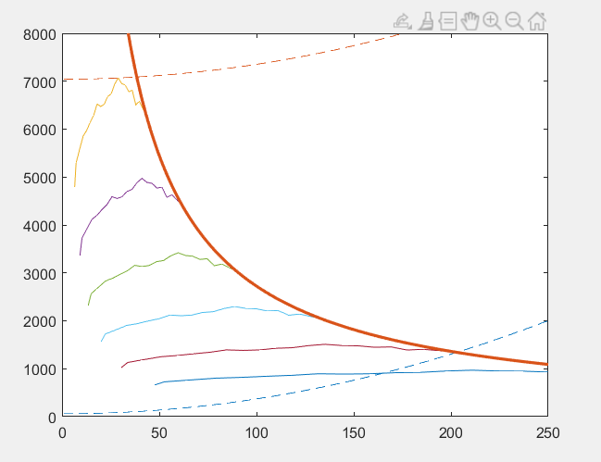

Bedarfskennfeld und Übersetzungen